Открытый урок по окружающему миру в 3 классе «Дорожные знаки»
Тема урока: Дорожные знаки
Цель урока: познакомить с дорожными знаками и их группами, формировать регулятивные, личностные, познавательные и коммуникативные УУД.
Задачи урока:
- сформировать у учащихся четкое представление условий распределения дорожных знаков по группам на основе их отличительных признаков; учить выявлять причинно-следственные связи; делать выводы.
- развивать познавательный интерес, абстрактное и логическое мышление учащихся, а также зрительную память и внимание; совершенствовать у учащихся умение сотрудничать в группах;
- актуализировать знание правил безопасного поведения на дорогах, воспитывать осознанное отношение к соблюдению правил дорожного движения.
Личностные
- Ориентация в нравственном содержании и смысле как собственных поступков, так и поступков окружающих людей, развитие этических чувств (стыда, вины, совести), (мультфильм Смешарики).
- Знание основных моральных норм (справедливое распределение, взаимопомощь, честность, ответственность) (на протяжении всего урока)
- Развитие доброжелательности, доверия и внимательности к людям, готовности к сотрудничеству, дружбе, оказании помощи тем, кто в ней нуждается.
- Развитие сопереживания, эмоционально-нравственной отзывчивости.
- Формировании установки на здоровый и безопасный образ жизни, нетерпимости и умению противостоять действиям и влияниям, представляющим угрозу для жизни, здоровья, безопасности личности и общества в пределах своих возможностей.
Регулятивные:
- Целеполагание (постановка учебной задачи – что известно, чему будем учиться) (в начале урока)
- Контроль (сличение способа действия и его результата с заданным эталоном с целью обнаружения отклонений и соответствующая коррекция)
- Саморегуляция (способность к мобилизации сил и энергии, к волевому усилию, к преодолению препятствий).
Познавательные:
Общеучебные:
- Самостоятельное выделение и формулирование познавательной цели (в начале урока)
- Поиск и выделение необходимой информации; применение методов информационного поиска (на протяжении всего урока)
- Структурирование знаний (итог урока)
- Осознанное и произвольное построение речевого высказывания в устной форме и письменной (подписывали рисунки)
- Смысловое чтение как осмысление цели чтения и выбор вида чтения в зависимости от цели; извлечение необходимой информации из прослушанных текстов различных жанров; определение основной и второстепенной информации; свободная ориентация и восприятие текстов научного стиля. (прочитанный текст о дорожных знаках)
- Моделирование (модель знака на этапе изучения групп знаков)
Логические:
- Анализ объектов с целью выделения признаков (анализ знаков)
- Синтез — составление целого из частей, самостоятельное достраивание (рисовали, разукрашивали знак в соответствии с рекомендациями)
- Установление причинно-следственных связей
- Построение логической цепи рассуждений
- Доказательство (как безопасно переходить дорогу)
Коммуникативные:
- Планирование учебного сотрудничества с учителем и сверстниками – определение цели, функций участников, способов взаимодействия.
- Постановка вопросов — инициативное сотрудничество в поиске и сборе информации;
- Управление поведением партнёра — контроль, коррекция и оценка его действий.
Умение с достаточной полнотой и точностью выражать свои мысли в соответствии с задачами и условиями коммуникации; владение монологической и диалогической формами речи в соответствии с грамматическими и синтаксическими нормами родного языка.
Оборудование: компьютер, мультимедиа проектор, презентация Power Point, дидактический раздаточный материал для групповой и индивидуальной работы.

  - Мотивационно-целевой этап.
- Сегодня наш урок – урок изучения нового материала, а узнавать новое – это всегда очень трудно. Поэтому сейчас давайте пожелаем друг другу успехов на уроке.
Пусть сегодня для нас всех,
На урок придёт успех!

Поприветствуем гостей,
С ними нам вдвойне теплей,
Пожелайте нам удачи,
И успешности в придачу!
- Ребята, когда человек собирается куда-то идти или ехать, родные и друзья ему всегда говорят: «Счастливого пути!» Но для того, чтобы это пожелание сбылось, надо очень постараться, ведь любая дорога таит опасности.
– Давайте вспомним, какие правила безопасности должен соблюдать пешеход? (несколько человек получают опросник)
1. Двигайтесь только по тротуарам и пешеходным дорожкам.
2. Пересекайте проезжую часть исключительно по обозначенным пешеходным переходам.
3. Даже при зеленом сигнале светофора, до начала движения убедитесь, что все транспортные средства успели остановиться.

Остальные - Игра «Мозговой штурм»
- С какого возраста разрешается езда на велосипеде по улицам города, села? (с 14 лет)
- Расскажите, какие правила безопасности нужно соблюдать, если катаешься на велосипеде? (пересказ)
- Всегда надевайте шлем.
- Рекомендуется надевать защитные очки и специальную велоодежду с отражающими полосками или ярких цветов.
- Не слушайте плеер или радиоприёмник через наушники во время езды и др.
- Если человек находится внутри транспорта, путешествует, он кто? (пассажир);
- Расскажите, какие правила безопасности нужно соблюдать при езде в общественном транспорте? (пересказ).
- Ожидайте транспорт на остановке, не выходя на проезжую часть.
- Не садитесь в транспорт до полной остановки.
- Проходите в салон, не задерживайтесь в дверях и др.
Итог: на улице человек может быть пешеходом, пассажиром, велосипедистом. Но во всех случаях нужно выполнять правила безопасности. А также правила культуры поведения в общественных местах.
На ваших партах лежит листок самооценки, поставьте, пожалуйста «+», если вы смогли вспомнить правила безопасности, которые должен соблюдать пешеход, и «?», если возникли трудности.
- Предлагаю посмотреть небольшой видеоролик и подумать, о чем пойдет речь сегодня на уроке. (просмотр серии Смешарики «Недетский знак).
- Почему Ёжик и Крош решили, что они могут продолжить свой рисунок на дороге? (они не знали, что обозначает этот дорожный знак)
- Скажите, пожалуйста, вы догадались, о чем мы сегодня будем с вами говорить на уроке? Назовите тему нашего урока.
Тема урока: Дорожные знаки.
Для того, чтобы поставить цель урока, вам необходимо продолжить предложение: познакомимся …….
Цель урока: познакомимся с дорожными знаками и их группами.
Для того, чтобы определить, какие задачи мы будем решать на уроке, вам нужно с помощью слов-подсказок заполнить пропуски.
Задачи урока:
  - Узнаем, какие бывают дорожные знаки.
  - Научимся различать дорожные знаки разных групп, и следовать их указаниям.
  - Узнаем новое и интересное.
Слова-помощники: бывают, знаки, различать, разных, следовать, новое, интересное.
  - Основной этап.
Итак, приступим к решению наших задач. Давайте сначала определим, а что же такое «Дорожные знаки»?
- Попробуем найти значение этого слова. На слайде вы видите определениями. Прочитайте, выберите то, которое наиболее подходит к словосочетанию «Дорожные знаки.
- Итак, какое определение вы выбрали?
Дорожные знаки, представляют собой фигуры определённой формы, размеров и окраски; устанавливаются на автомобильных дорогах и городских улицах для предупреждения водителей и пешеходов.
- Как вы думаете, для чего нужны дорожные знаки? (Дорожные знаки выполняют ту же работу, что и светофор. Они помогают регулировать движение машин и пешеходов. Дорожные знаки сообщают, что ждет водителя на дороге).
- Кто должен знать дорожные знаки? Только водители? (и пешеходы тоже).
- Дорожные знаки сделаны в виде простых рисунков, они всегда четкие, не похожие один на другой, без лишних деталей и украшений. Как вы думаете, почему знаки сделаны в виде простых рисунков? (чтобы их можно было различить издалека, и чтобы они были понятны и русскому, и иностранному туристу).
- Какие дорожные знаки вы уже знаете? Что они обозначают?
- Сегодня нам предстоит узнать почему знаки имеют различный вид. Вот сейчас мы и узнаем, а главное попробуем запомнить основные группы дорожных знаков (рассаживаются по группам, берут с собой листки самооценки, вспоминаем правила работы в группах).
На стройных ножках вдоль дорог
Стоят кругом плакатики,
Где треугольник,
Где кружок и разные квадратики.
Сейчас вы самостоятельно подготовите сообщение о группах дорожных знаков и расскажите о ней товарищам. Откройте учебники на странице 12-14. (читают текст в учебнике, каждая группа, про свои знаки. Выполняют плакат, приклеивают знаки и защищают сообщения).
В листке самооценки, поставьте, пожалуйста «+», если вы смогли без труда выполнить задание, и «?», если возникли трудности.
- Молодцы, а теперь давайте прогуляемся, чтобы мы смогли отдохнуть и безопасно подойти к следующему этапу нашей работы.
Физкультминука
Дорога не тропинка,
Дорога не канава…
Сперва смотри налево.
Потом смотри направо.
Ты налево повернись,
Другу рядом улыбнись,
Топни правою ногой:
Раз – два – три,
Покачай головой.
Раз – два – три,
Руки вверх ты подними
И похлопай: раз – два – три
(возвращаются на свои места)
Игра «Найди, что мне принадлежит» (ленинг апс)
- Я буду описывать отличительные особенности внешнего вида каждой группы по форме, цвету. А вы должны найти её название.
- белые треугольники с красной каймой (Предупреждающие)
- белые круги с красной каймой (Запрещающие)
- синие прямоугольники или квадраты с различными рисунками (Информационно-указательные)
У вас на парте карточка с заданием. Совместно, совещаясь с соседом, соедините стрелкой сочетание слов близких по значению (Работа в парах).
В листке самооценки, поставьте, пожалуйста «+», если вы смогли без труда выполнить задание, и «?», если возникли трудности.
- А сейчас я хотела бы проверить, действительно ли вас теперь можно назвать знатоками дорожного движения. Для этого откройте свои рабочие тетради на странице 11. Мудрая Черепаха вновь предлагает пройти тебе мини – экзамен. Верны ли утверждения, отметьте да или нет (взаимопроверка, обмен тетрадями)
1. Дорожные знаки разные в каждой стране? (нет)
2. Предупреждающие знаки представляют собой белые треугольники с красной каймой (да)
3. Знак «Скользкая дорога» относится к запрещающим знакам. (нет)
4. Запрещающие знаки представляют собой синие прямоугольники или квадраты с различными рисунками. (нет)
5. Сервис – это обслуживание. (да)
6. Знак «Подача звукового сигнала запрещена» относится к знакам сервиса? (нет)
В листке самооценки, поставьте, пожалуйста «+», если вы смогли без труда выполнить задание, и «?», если возникли трудности.
  - Рефлексия.
(Прием «Билетик на выход»)
- Итак, наш урок подходит к концу. Давайте вспомним, какая цель перед нами стояла? (познакомимся с дорожными знаками и их группами)
- С какими дорожными знаками мы познакомились? (Мы познакомились с несколькими группами дорожных знаков: запрещающие, предупреждающие, знаки сервиса, предписывающие, информационно-указательные.)
- О чем нам говорят предупреждающие знаки? А знаки сервиса?
- Что нового и интересного узнали сегодня на уроке?
Цель достигнута, задачи решены.
- Запишите, пожалуйста, домашнее задание Р.Т. с. 9-10 №1.
Вам нужно в приложении вырезать знаки, которые мы сегодня изучили, правильно их расположить, и подписать их названия.
- Ребята, вы сегодня очень хорошо работали, были активными. Вы показали себя настоящими знатоками дорожных знаков. Спасибо за урок!

Приложение 1.
Опросник
1. Как иначе называется пешеходный переход? (Зебра)
2. Инспектор, регулирующий движение? (Регулировщик)
3. Место для передвижения машин? (Дорога)
4. Что бывает пешеходным и подземным? (Переход)
5. Лицо, управляющее каким-либо транспортом? (Шофёр)
6. Как называется аппарат, по которому переходят дорогу? (Светофор)
7. Человек, передвигающийся пешком? (Пешеход)
8. Кто должен обратить внимание на знак «Дети»? (Водитель)
9. Когда темно, что освещает пешеходные дорожки? (Фонарь)
10. Сердце у автомобиля. (мотор)
11. Если на светофоре горит красный свет - … (Стой)
12. Человек не выполняющий правила дорожного движения? (Нарушитель)
13. Что не должен превышать водитель? (Скорость)
Лист самооценки
Лист самооценки
Ф.И._________________________
Проверка д/з | Работа в группах | Работа в парах | Мини – экзамен
«+» – задание выполнил правильно
«?» – при выполнении задания возникли трудности

Листы определения «Дорожные знаки»
Дорожные знаки, представляют собой фигуры определённой формы, размеров и окраски; устанавливаются на автомобильных дорогах и городских улицах для предупреждения водителей и пешеходов
Дорожные знаки – знаки действий, которые встречаются на уроке.
Дорожные знаки – элементы письменности, выполняющие вспомогательные функции разделения (выделения) смысловых отрезков текста, предложений, словосочетаний
Дорожные знаки – пометка, изображение, предмет, в котором отмечается, обозначается что-нибудь.

План задания для работы в группах
Название группы знаков.
Что означают данные знаки?
Как они выглядят?
Приведите примеры дорожных знаков этой группы.

Распечатка картинок дорожных знаков для работы в группах
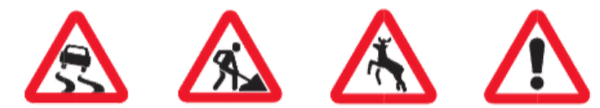
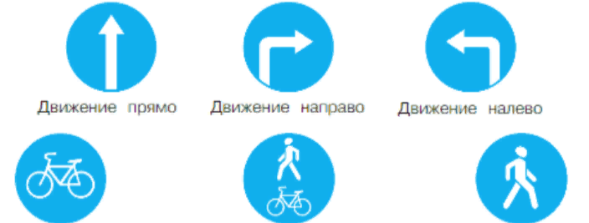
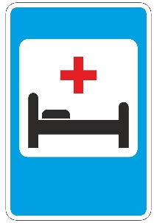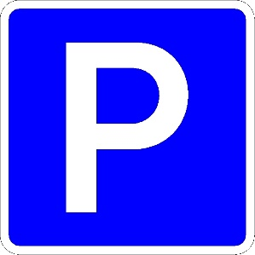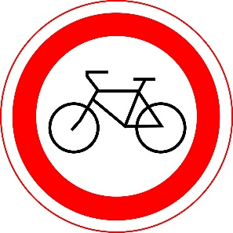
Карточка для работы в парах
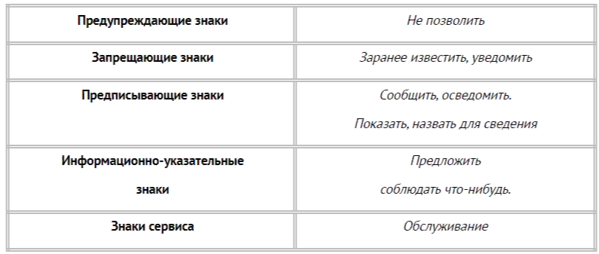
Билетик на выход
